Buenos días a todos:

Tras explicar brevemente en la videollamada el tema, vamos a empezar profundizando en él.
¡COMENZAMOS!
TAREAS PROPUESTAS:
- Leer página 200.
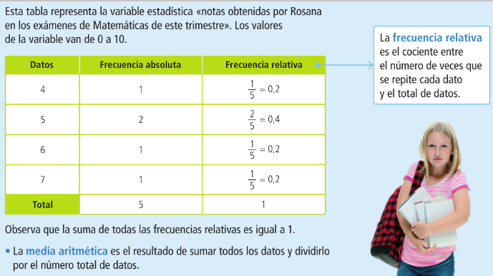

RESUMEN:
Frecuencia absoluta – Es el número de veces que se repite un dato
Frecuencia relativa – Es el RESULTADO de dividir una frecuencia absoluta entre en número TOTAL de datos
Moda – Es lo que más se repite.
Media aritmética – RESULTADO de sumar todos los datos y dividir entre EL NUMERO TOTAL de datos.

- Ejercicios 1 y 3 en el libro digital o el cuaderno.
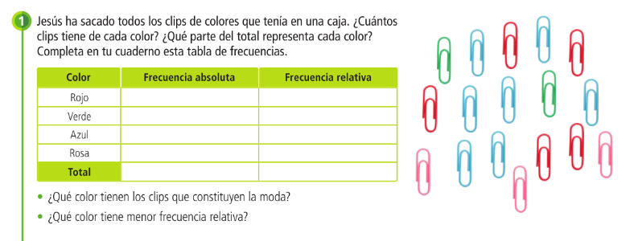
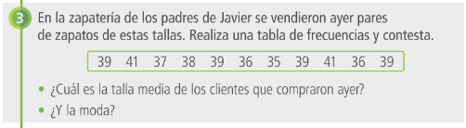

- Recuerdo: Debéis enviar al correo un bitmoji (o app similar)

No hace falta enviar nada
¡HASTA MAÑANA!

